Exemple 2 : Introduire le chapitre sur la Première guerre mondiale à l’aide d’un travail en autonomie sur Google Art Project à partir de 3 exemples travaillés en groupe autour d’œuvres appartenant à des courants artistiques différents afin d’amener les élèves à interroger les tableaux dans le but d’élaborer une problématique générale.

INTRODUCTION : TRAVAIL PREPARATOIRE EN SALLE INFORMATIQUE SUR LE CHAPITRE LA PREMIERE GUERRE MONDIALE (………………………………………….) (1er groupe)
I/ Le regard d’un historien sur la Grande Guerre
Document 1. La Première Guerre mondiale (1914-1918), une rupture historique

Avec la Grande Guerre est apparue une nouvelle forme d’affrontement armé, qui fait de 1914-1918 une rupture historique fondamentale, aux conséquences déterminantes pour l’histoire du 20ème siècle. Une rupture qui tient à un phénomène simple en apparence : le franchissement d’un seuil dans la violence de guerre.
Dès l’année 1914, la guerre s’est en effet révélée comme bien plus brutale que les conflits antérieurs. Quatre ans plus tard, le bilan était terrible : 10 millions de morts environ, presque exclusivement des soldats. La nouveauté c’est que ces pertes ne se sont pas étalées sur plus de 4 ans. En moyenne, de 1914 à 1918, près de 900 hommes sont morts chaque jour sur le front français et 1300 du côté allemand.
On ne meurt plus non plus de la même façon : la mort fut presque exclusivement violente. Le champ de bataille était infiniment plus vaste, les batailles plus longues : celle de Verdun dura dix mois. Le front fut donc le lieu de la violence et de la mort de masse, généralement anonyme : on ne sait qui nous tue, on ne sait qui l’on tue.
D’après Audoin-Rouzeau Stéphane, « L’épreuve du feu », in Les collections de l’Histoire, n°21, Paris, octobre-décembre 2003.
- Lis le document 1 ci-dessous puis réponds aux questions en suivant les consignes sur le document word en utilisant l’outil dessin si besoin
- Présente le document en précisant bien la nature du texte.
- Repère et entoure en rouge les dates de la Première Guerre mondiale (complète le titre de la fiche).
- Souligne en vert une phrase qui reflète l’atmosphère de cette période et encadre le mot qui la caractérise.
- Souligne en bleu la cause qui rend possible cette atmosphère. Puis souligne en noir la principale conséquence.
- Encadre en rouge le nom de la bataille qui semble être le symbole de cette période.
II/ Deux artistes portent leur regard sur la Grande Guerre
- Recherche sur Internet l’oeuvre d’Otto Dix, Assaut sous les gaz, 1924, Fondation Otto Dix, Vaduz. Copie le = Oeuvre 1
- Avec Google Art Project sur Google Chrome, recherche l’oeuvre de Kennington intitulé Gassed and Wounded, 1918, Imperial War Museum, Londres. Copie le = Oeuvre 2
- L’oeuvre 3 est une photographie prise dans les tranchées allemandes pendant la bataille de Verdun en 1916
- A l’aide de tes recherches et des possibilités d’entrer dans l’oeuvre grâce au zoom offert par Google Art Project, complète les trois colonnes du tableau ci-dessous.
 | Œuvre 1 :  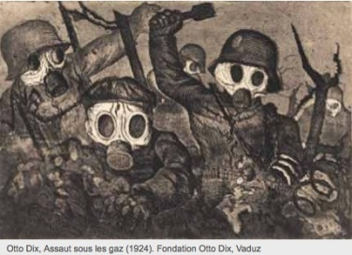  Otto DIX, Assaut sous les gaz, 1924, Fondation Otto Dix, Vaduz | Œuvre 2 :  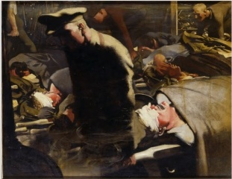  Eric Henri Kennington, Gassed and Wounded, 1918, Imperial War Museum, Londres | Document 3 :  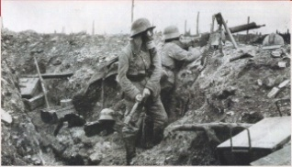  Anonyme, Photographie de soldats allemands dans une tranchée pendant la bataille de Verdun, 1916
Présente de façon précise : Date, artiste (a-t-il été mobilisé? quelle est sa nationalité), titre, dimensions, lieu de conservation
Identifie la nature. Quelle technique artistique est utilisé par chacun?
Identifie le courant artistique pour chaque oeuvre et justifie ta réponse.
Décris le document de la manière la plus précise possible |  | 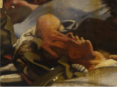
Quelles sont les couleurs et les formes utilisées?
S’il y a des personnages, comment sont-ils représentés? |  | 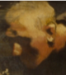
Quelle atmosphère se dégage de l’œuvre?
Montre comment l’artiste a transformé un évènement réel
Crée un lien entre les œuvres en t’aidant du doc 3 et formule des hypothèses

III/ Mise en relation des documents
- L’atmosphère qui se dégage des oeuvres et de la photographie confirme-t-elle ce dont parle Stéphane Audoin-Rouzeau? Justifie ta réponse en entourant en vert dans chacune des oeuvres les éléments qui prouvent ta réponse
- Explique pourquoi Audoin-Rouzeau parle de cette guerre comme étant un tournant de l’histoire du XXème siècle.
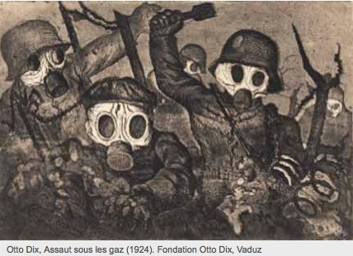
- En confrontant l’ensemble des documents et à l’aide de tes réponses, quelles questions cela pose-t-il?
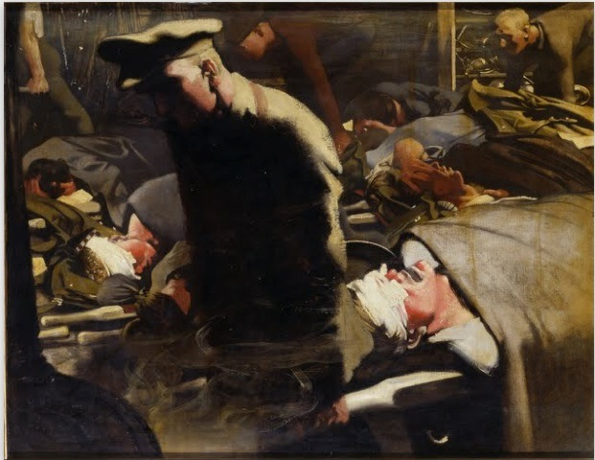
Oeuvre 1 : Otto Dix, Assaut sous les gaz, 1924, Fondation Otto Dix, Vaduz
Oeuvre 2 : Eric Henri Kennington, Gassed and Wounded, 1918, Imperial War Museum, Londres

INTRODUCTION : TRAVAIL PREPARATOIRE EN SALLE INFORMATIQUE SUR LE CHAPITRE LA PREMIERE GUERRE MONDIALE (………………………………………….) (2ème groupe)
I/ Le regard d’un historien sur la Grande Guerre
Document 1. La Première Guerre mondiale (1914-1918), une rupture historique

Avec la Grande Guerre est apparue une nouvelle forme d’affrontement armé, qui fait de 1914-1918 une rupture historique fondamentale, aux conséquences déterminantes pour l’histoire du 20ème siècle. Une rupture qui tient à un phénomène simple en apparence : le franchissement d’un seuil dans la violence de guerre.
Dès l’année 1914, la guerre s’est en effet révélée comme bien plus brutale que les conflits antérieurs. Quatre ans plus tard, le bilan était terrible : 10 millions de morts environ, presque exclusivement des soldats. La nouveauté c’est que ces pertes ne se sont pas étalées sur plus de 4 ans. En moyenne, de 1914 à 1918, près de 900 hommes sont morts chaque jour sur le front français et 1300 du côté allemand.
On ne meurt plus non plus de la même façon : la mort fut presque exclusivement violente. Le champ de bataille était infiniment plus vaste, les batailles plus longues : celle de Verdun dura dix mois. Le front fut donc le lieu de la violence et de la mort de masse, généralement anonyme : on ne sait qui nous tue, on ne sait qui l’on tue.
D’après Audoin-Rouzeau Stéphane, « L’épreuve du feu », in Les collections de l’Histoire, n°21, Paris, octobre-décembre 2003.
- Lis le document 1 ci-dessous puis réponds aux questions en suivant les consignes sur le document word en utilisant l’outil dessin si besoin
- Présente le document en précisant bien la nature du texte.
- Repère et entoure en rouge les dates de la Première Guerre mondiale (complète le titre de la fiche).
- Souligne en vert une phrase qui reflète l’atmosphère de cette période et encadre le mot qui la caractérise.
- Souligne en bleu la cause qui rend possible cette atmosphère. Puis souligne en noir la principale conséquence.
- Encadre en rouge le nom de la bataille qui semble être le symbole de cette période.
II/ Deux artistes portent leur regard sur la Grande Guerre
- Recherche sur Internet l’oeuvre de George Grosz, Explosion, 1917, Museum of Modern Art, New-York. Copie le = Oeuvre 1
- Avec Google Art Project sur Google Chrome et recherche l’oeuvre de Paul Nash, The Menin Road, 1919, Imperial War Museums, Londres. Copie-le = Oeuvre 2
- L’oeuvre 3 est une photographie prise dans les tranchées allemandes pendant la bataille de Verdun en 1916
- A l’aide de tes recherches et des possibilités d’entrer dans l’oeuvre grâce au zoom offert par Google Art Project, complète les trois colonnes du tableau ci-dessous.

 | Oeuvre 1 :  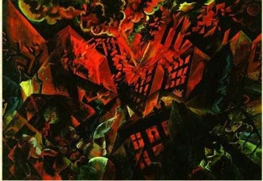George Grosz, Explosion, 1917, Museum of Modern Art, New-York | Oeuvre 2 :  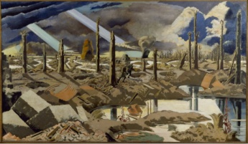  Paul Nash, The Menin Road, 1919, Imperial War Museums, Londres. | Document 3 :  Anonyme, Photographie de soldats allemands dans une tranchée pendant la bataille de Verdun, 1916
Présente de façon précise : Date, artiste (a-t-il été mobilisé? quelle est sa natioanlité), titre, dimensions, lieu de conservation
Identifie la nature. Quelle technique artistique est utilisé par chacun?
Identifie le courant artistique pour chaque oeuvre et justifie ta réponse.
Décris le document de la manière la plus précise possible
Quelles sont les couleurs et les formes utilisées?
S’il y a des personnages, comment sont-ils représentés?

Quelle atmosphère se dégage de l’oeuvre?
Montre comment l’artiste a transformé un évènement réel pour en montrer l’horreur et l’absurdité
Crée un lien entre les oeuvres en t’aidant du doc 3 et formule des hypothèses

III/ Mise en relation des documents
- L’atmosphère qui se dégage des oeuvres et de la photographie confirme-t-elle ce dont parle Stéphane Audoin-Rouzeau? Justifie ta réponse en entourant en vert dans chacune des oeuvres les éléments qui prouvent ta réponse
- Explique pourquoi Audoin-Rouzeau parle de cette guerre comme étant un tournant de l’histoire du XXème siècle.
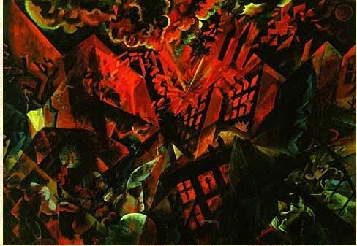
- En confrontant l’ensemble des documents et à l’aide de tes réponses, quelles questions cela pose-t-il?

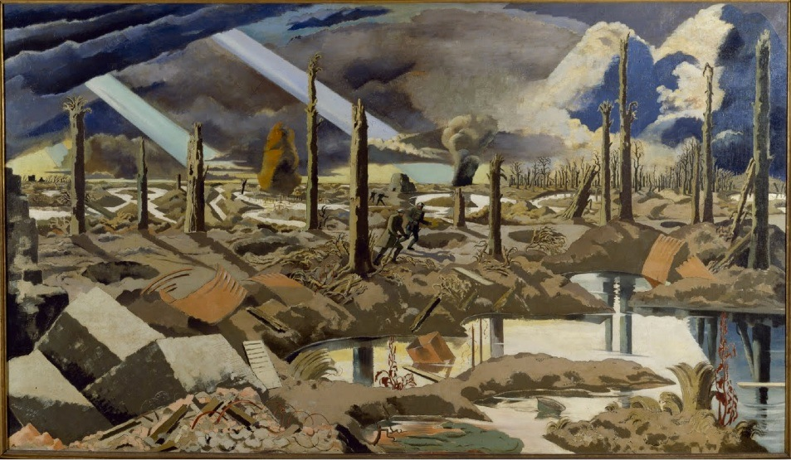
Oeuvre 1 : George Grosz, Explosion, 1917, Museum of Modern Art, New-York
Oeuvre 2 : Paul Nash, The Menin Road, 1919, Imperial War Museums, Londres.
INTRODUCTION : TRAVAIL PREPARATOIRE EN SALLE INFORMATIQUE SUR LE CHAPITRE LA PREMIERE GUERRE MONDIALE (………………………………………….) (3ème groupe)
I/ Le regard d’un historien sur la Grande Guerre
Document 1. La Première Guerre mondiale (1914-1918), une rupture historique

Avec la Grande Guerre est apparue une nouvelle forme d’affrontement armé, qui fait de 1914-1918 une rupture historique fondamentale, aux conséquences déterminantes pour l’histoire du 20ème siècle. Une rupture qui tient à un phénomène simple en apparence : le franchissement d’un seuil dans la violence de guerre.
Dès l’année 1914, la guerre s’est en effet révélée comme bien plus brutale que les conflits antérieurs. Quatre ans plus tard, le bilan était terrible : 10 millions de morts environ, presque exclusivement des soldats. La nouveauté c’est que ces pertes ne se sont pas étalées sur plus de 4 ans. En moyenne, de 1914 à 1918, près de 900 hommes sont morts chaque jour sur le front français et 1300 du côté allemand.
On ne meurt plus non plus de la même façon : la mort fut presque exclusivement violente. Le champ de bataille était infiniment plus vaste, les batailles plus longues : celle de Verdun dura dix mois. Le front fut donc le lieu de la violence et de la mort de masse, généralement anonyme : on ne sait qui nous tue, on ne sait qui l’on tue.
D’après Audoin-Rouzeau Stéphane, « L’épreuve du feu », in Les collections de l’Histoire, n°21, Paris, octobre-décembre 2003.
- Lis le document 1 ci-dessous puis réponds aux questions en suivant les consignes sur le document word en utilisant l’outil dessin si besoin
- Présente le document en précisant bien la nature du texte.
- Repère et entoure en rouge les dates de la Première Guerre mondiale (complète le titre de la fiche).
- Souligne en vert une phrase qui reflète l’atmosphère de cette période et encadre le mot qui la caractérise.
- Souligne en bleu la cause qui rend possible cette atmosphère. Puis souligne en noir la principale conséquence.
- Encadre en rouge le nom de la bataille qui semble être le symbole de cette période.
II/ Deux artistes portent leur regard sur la Grande Guerre
- Recherche sur Internet l’oeuvre de Gino Severini, Train blindé en action, 1915, Museum of Modern Art, New-York. Copie le = Oeuvre 1
- Avec Google Art Project sur Google Chrome et recherche l’oeuvre de Christopher Nevinson, Paths of Glory, 1917, Imperial War Museums, Londres. Copie-le = Oeuvre 2
- L’oeuvre 3 est une photographie prise dans les tranchées allemandes pendant la bataille de Verdun en 1916
- A l’aide de tes recherches et des possibilités d’entrer dans l’oeuvre grâce au zoom offert par Google Art Project, complète les trois colonnes du tableau ci-dessous.

 | Oeuvre 1 :  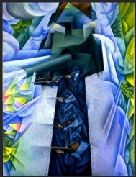  Gino Severini, Train blindé en action, 1915, Museum of Modern Art, New-York | Oeuvre 2 :  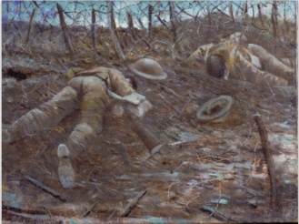  Christopher Nevinson, Paths of Glory, 1917, Imperial War Museum, Londres | Document 3 :  Anonyme, Photographie de soldats allemands dans une tranchée pendant la bataille de Verdun, 1916
Présente de façon précise : Date, artiste (a-t-il été mobilisé? quelle est sa natioanlité), titre, dimensions, lieu de conservation
Identifie la nature. Quelle technique artistique est utilisé par chacun?
Identifie le courant artistique pour chaque oeuvre et justifie ta réponse.
Décris le document de la manière la plus précise possible
Quelles sont les couleurs et les formes utilisées?
S’il y a des personnages, comment sont-ils représentés? |  | 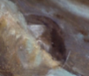
Quelle atmosphère se dégage de l’oeuvre?
Montre comment l’artiste a transformé un évènement réel pour en montrer l’horreur et l’absurdité
Crée un lien entre les oeuvres en t’aidant du doc 3 et formule des hypothèses

III/ Mise en relation des documents
- L’atmosphère qui se dégage des oeuvres et de la photographie confirme-t-elle ce dont parle Stéphane Audoin-Rouzeau? Justifie ta réponse en entourant en vert dans chacune des oeuvres et sur la photographie les éléments qui prouvent ta réponse
- Explique pourquoi Audoin-Rouzeau parle de cette guerre comme étant un tournant de l’histoire du XXème siècle.
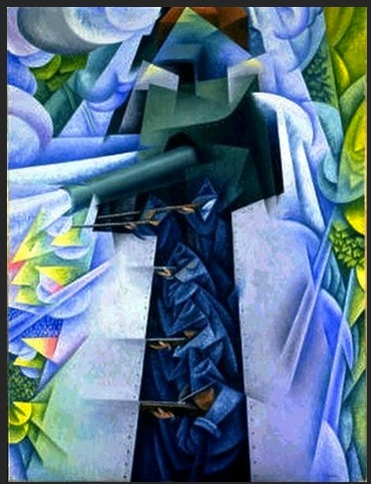
- En confrontant l’ensemble des documents et à l’aide de tes réponses, quelles questions cela pose-t-il?

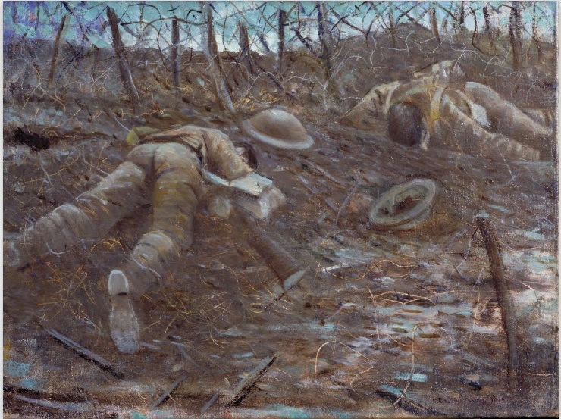
Oeuvre 1 : Gino Severini, Train blindé en action, 1915, Museum of Modern Art, New-York

Oeuvre 2 : Christopher Nevinson, Paths of Glory, 1917, Imperial War Museum, Londres
INTRODUCTION : TRAVAIL PREPARATOIRE EN SALLE INFORMATIQUE SUR LE CHAPITRE LA PREMIERE GUERRE MONDIALE (………………………………………….) (4ème groupe)
I/ Le regard d’un historien sur la Grande Guerre
Document 1. La Première Guerre mondiale (1914-1918), une rupture historique

Avec la Grande Guerre est apparue une nouvelle forme d’affrontement armé, qui fait de 1914-1918 une rupture historique fondamentale, aux conséquences déterminantes pour l’histoire du 20ème siècle. Une rupture qui tient à un phénomène simple en apparence : le franchissement d’un seuil dans la violence de guerre.
Dès l’année 1914, la guerre s’est en effet révélée comme bien plus brutale que les conflits antérieurs. Quatre ans plus tard, le bilan était terrible : 10 millions de morts environ, presque exclusivement des soldats. La nouveauté c’est que ces pertes ne se sont pas étalées sur plus de 4 ans. En moyenne, de 1914 à 1918, près de 900 hommes sont morts chaque jour sur le front français et 1300 du côté allemand.
On ne meurt plus non plus de la même façon : la mort fut presque exclusivement violente. Le champ de bataille était infiniment plus vaste, les batailles plus longues : celle de Verdun dura dix mois. Le front fut donc le lieu de la violence et de la mort de masse, généralement anonyme : on ne sait qui nous tue, on ne sait qui l’on tue.
D’après Audoin-Rouzeau Stéphane, « L’épreuve du feu », in Les collections de l’Histoire, n°21, Paris, octobre-décembre 2003.
- Lis le document 1 ci-dessous puis réponds aux questions en suivant les consignes sur le document word en utilisant l’outil dessin si besoin
- Présente le document en précisant bien la nature du texte.
- Repère et entoure en rouge les dates de la Première Guerre mondiale (complète le titre de la fiche).
- Souligne en vert une phrase qui reflète l’atmosphère de cette période et encadre le mot qui la caractérise.
- Souligne en bleu la cause qui rend possible cette atmosphère. Puis souligne en noir la principale conséquence.
- Encadre en rouge le nom de la bataille qui semble être le symbole de cette période.
II/ Deux artistes portent leur regard sur la Grande Guerre
- Recherche sur Internet l’oeuvre de Otto Dix, La Tranchée, 1918, Collection privée. Copie le = Oeuvre 1
- Avec Google Art Project sur Google Chrome et recherche l’oeuvre de John Nash, Over the top, 1918, Imperial War Museum, Londres. Copie-le = Oeuvre 2
- L’oeuvre 3 est une photographie prise dans les tranchées allemandes pendant la bataille de Verdun en 1916
- A l’aide de tes recherches et des possibilités d’entrer dans l’oeuvre grâce au zoom offert par Google Art Project, complète les trois colonnes du tableau ci-dessous.

 | Oeuvre 1 :  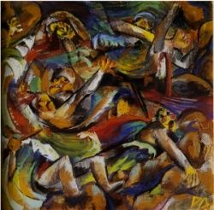  Otto Dix, La Tranchée, 1918, Collection privée | Oeuvre 2 :  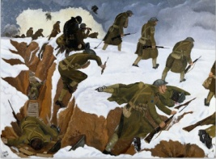  John Nash, Over the top, 1918, Imperial War Museum, Londres | Document 3 :  Anonyme, Photographie de soldats allemands dans une tranchée pendant la bataille de Verdun, 1916
Présente de façon précise : Date, artiste (a-t-il été mobilisé? quelle est sa natioanlité), titre, dimensions, lieu de conservation
Identifie la nature. Quelle technique artistique est utilisé par chacun?
Identifie le courant artistique pour chaque oeuvre et justifie ta réponse.
Décris le document de la manière la plus précise possible
Quelles sont les couleurs et les formes utilisées?
S’il y a des personnages, comment sont-ils représentés?
Quelle atmosphère se dégage de l’oeuvre?
Montre comment l’artiste a transformé un évènement réel pour en montrer l’horreur et l’absurdité
Crée un lien entre les oeuvres en t’aidant du doc 3 et formule des hypothèses

III/ Mise en relation des documents
- L’atmosphère qui se dégage des oeuvres et de la photographie confirme-t-elle ce dont parle Stéphane Audoin-Rouzeau? Justifie ta réponse en entourant en vert dans chacune des oeuvres et sur la photographie les éléments qui prouvent ta réponse
- Explique pourquoi Audoin-Rouzeau parle de cette guerre comme étant un tournant de l’histoire du XXème siècle.
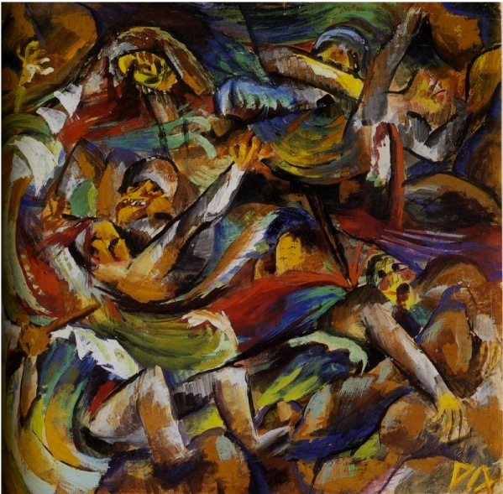
- En confrontant l’ensemble des documents et à l’aide de tes réponses, quelles questions cela pose-t-il?
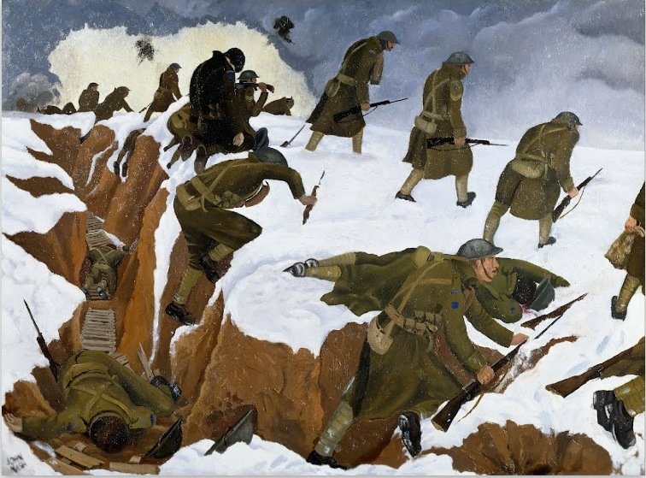
Oeuvre 1 : Otto Dix, La Tranchée, 1918, Collection privée
Oeuvre 2 : John Nash, Over the top, 1918, Imperial War Museum, Londres

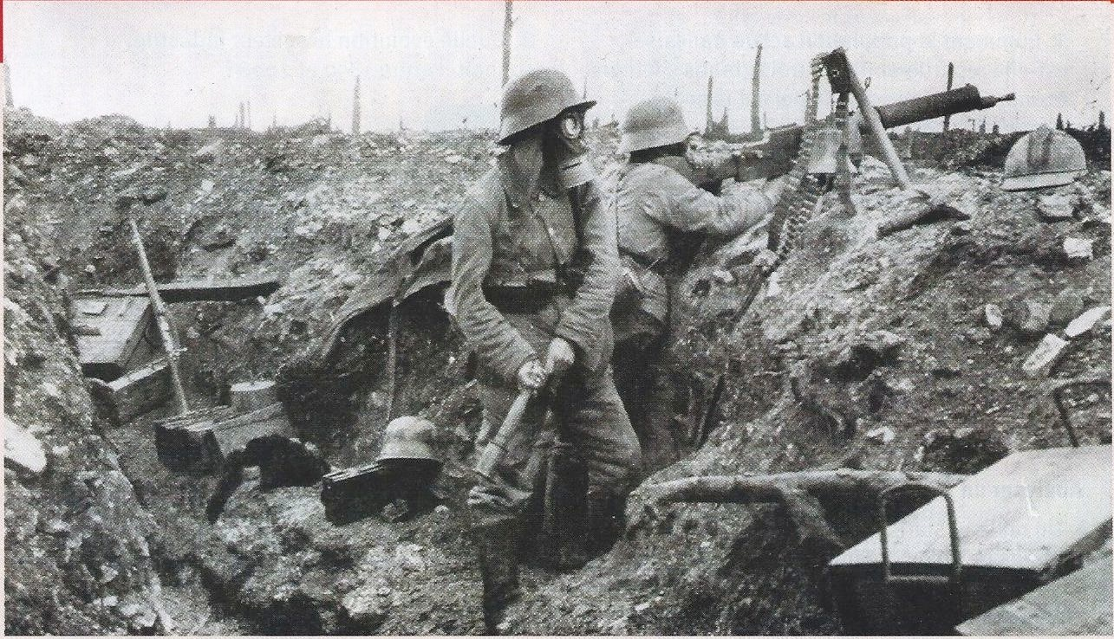
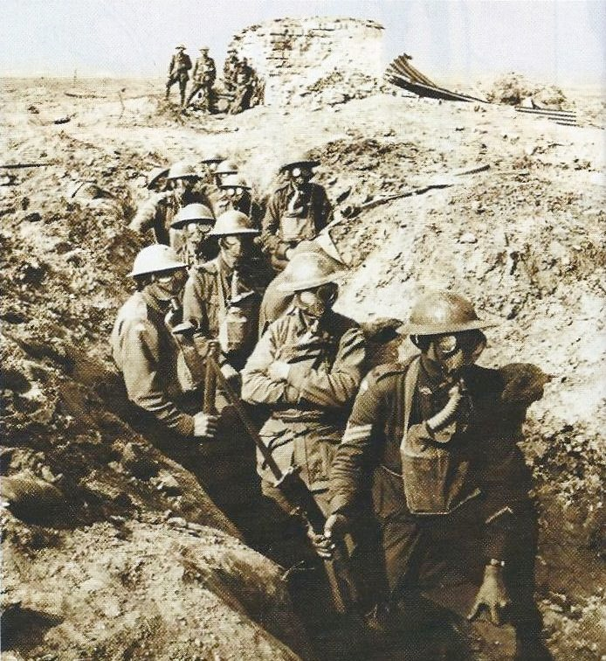
Document 3 : Anonyme, Photographie de soldats allemands dans une tranchée pendant la bataille de Verdun, 1916

Anonyme, Photographie de soldats australiens dans une tranchée à Ypres en 1917

Autre document possible à la place du document 3 pour que les élèves s’interrogent sur la mondialisation du conflit

Remarques : Ce travail peut être poursuivi par l’étude d’un témoignage comme par exemple la Lettre de Maurice Genevoix à Paul Dupuy, directeur de l’Ecole normale supérieure, 23 février 1915 ou par la Bande dessinée de Jacques Tardi, C’était la guerre des tranchées, 1993

